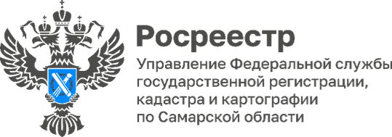

**00.09.2024**

**Оказание доврачебной помощи в экстремальной ситуации**

Самарский Росреестр продолжил серию уроков по программе «Оказание первой медицинской помощи в экстремальных ситуациях» для сотрудников ведомства в городе Тольятти.

Важный навык доврачебной помощи может спасти жизнь человека при несчастном случае, внезапном приступе заболевания. *«Сегодня каждый должен владеть такими навыками,* - говорит председатель профсоюзной организации Самарского Росреестра **Константин Минин.** - *Первая помощь - это целый комплекс мер, цель которых - спасение человеческой жизни. Теоретические и практические знания, которые получают сегодня наши сотрудники на этих занятиях, помогут им в жизни и работе».*

Лекцию провел исполняющий обязанности руководителя Самарского регионального отеделения Всероссийского студенческого корпуса спасателей Антон Птичкин. Он рассказал о юридических аспектах оказания первой помощи, познакомил с её базовыми принципами, обратив внимание на ошибки, совершаемые при оказания первой помощи, подвергающие риску жизнь спасающего и пострадавшего. Специалисты Росреестра освоили приемы первой доврачебной помощи, с использованием медицинских материалов и подручных средств.



Материал подготовлен

Управлением Росреестра по Самарской области